大阪狭山市訪問取材　「知ってうれしい子育てのヒント」

　令和６年11月21日（木曜日）

会場：大阪狭山市立子育て支援・世代間交流センター“UPっぷ”

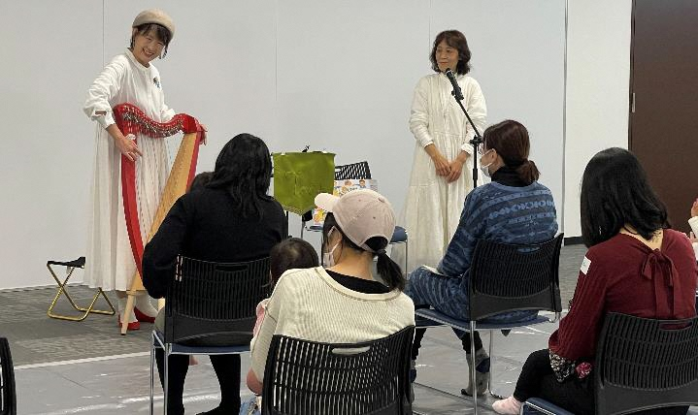「りら～っくす♥りらっくす 絵本の朗読とハープのコラボ♪」

絵本の朗読に合わせて、アイリッシュハープによる演奏（BGM）がありました。

アイリッシュハープの奏でる綺麗な音に、参加した大人（11名）も子ども（6名）も静かに聞き入っていました。

綺麗な音色と絵本の朗読のコラボに、身も心もあたたまる時間となりました。

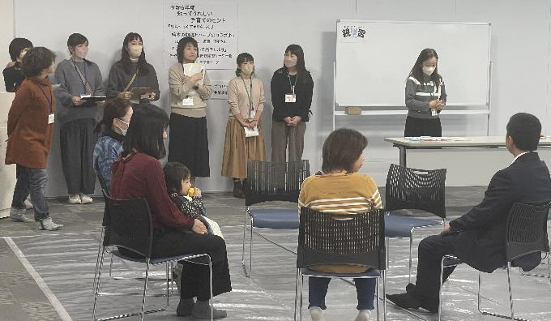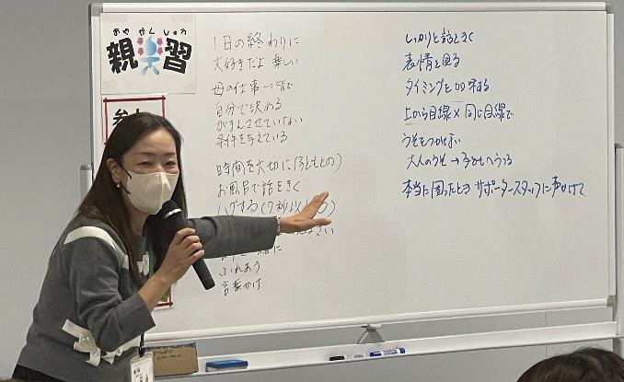「子育てについて話をしよう」

|  |
| --- |
| Instagram　フォローお願いします！ |

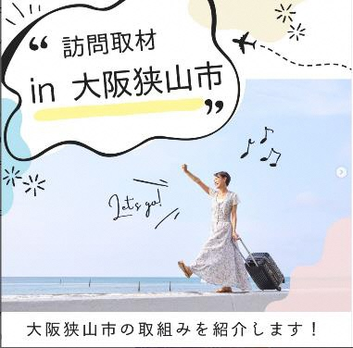



府の研修の案内や研修時の様子などを動画で紹介していく予定です！

是非、フォローお願いします！

今回の講座は、大阪狭山市立子育て支援・世代間交流センター“UPっぷ”と大阪狭山市教育委員会教育部生涯学習グループの共催で実施されました。講座中には、他のグループの職員の方も見学に来られ、教育委員会内での情報共有や連携を図られていました。

「おや☆らく」（河内長野親楽習リーダー会）と大阪狭山市の親学習リーダーの進行で、「子育てについて話をしよう」と題して、親学習教材「がまんする」を用いて親学習が行われました。

参加者からは、「みんな同じ悩みを持っていて、自分だけじゃない」という感想もあり、参加者にとって安心できる時間となったようです。

